Documentação de Projeto

INTRA TELECOM

2025

Integrantes da Equipe:

Fabricio Hipólito Silva

Pedro Henrique Martins Augusto

Isaac da Silva Rogovski

**O que é a INTRA TELECOM?**

A Intra Telecom é uma marca fictícia de operadora de telefone (tal qual TIM, Vivo, Claro e Oi).

**Qual o objetivo do site?**

O objetivo do site é a divulgação da marca fictícia Intra, deverá ser um site Multi-page que demonstrará serviços, planos, promoções, meios de contato, ouvidoria, e tudo mais.

O site deverá atingir todos os níveis de acessibilidade do WCAG, A, AA, e AAA.

**Tecnologias Usadas:**

- HTML

- CSS3

- JavaScript

- PHP

- MYSQL

**Mapa do Site**

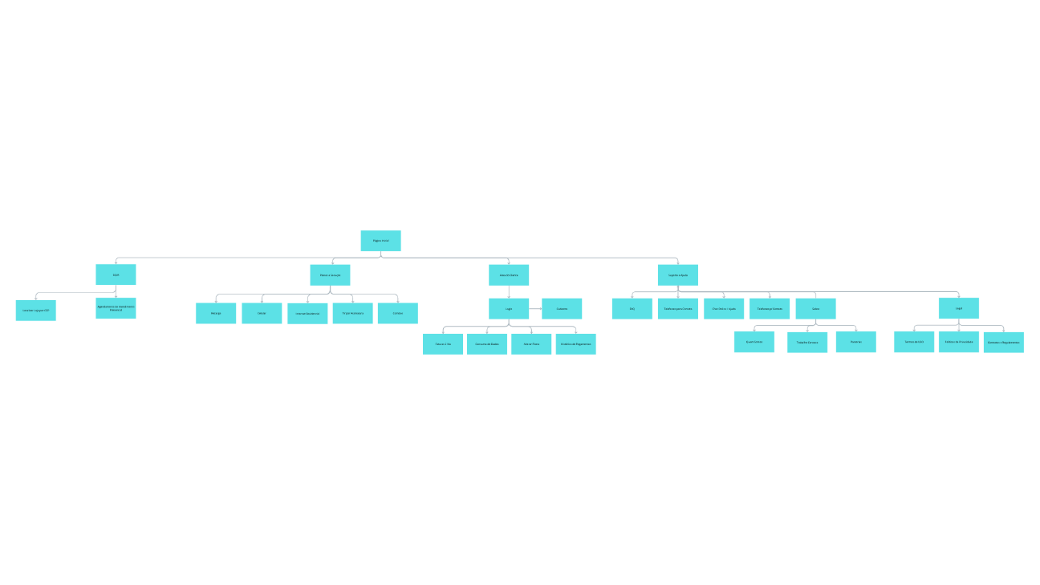

**Estrutura de Arquivos**

Html/Pag_1/Pag_2

Css/Pag_1/Pag_2

Js/Pag_1/Pag_2

Php/Pag_1/Pag_2

Fonts/

Docs/

Img/

README.md

gitignore

Index.html

**Paleta de Cores:**

**Cor Principal:** Roxo escuro — #4d3a8a  
*Usado para destaque, botões e links principais.*

**Fundo Principal:** Preto quase — #212021  
*Para fundo do site e áreas grandes.*

**Cor Secundária Clara:** Lilás claro — #8c7bdc  
*Usada em hover, efeitos e realces suaves.*

**Texto Principal:** Branco — #FFFFFF  
*Para contraste em fundos escuros.*

**Texto Secundário:** Cinza claro — #b3b3b3  
*Texto menos importante, legendas.*

**Botão / CTA ativo:** Roxo médio — #6b59bf  
*Para hover ou estado ativo dos botões.*

**Bordas / Separadores:** Cinza escuro — #3a3650  
*Linhas finas e divisores.*

**Fundo de Cards / Boxes:** Roxo bem claro — #d9d6f0  
*Fundo suave para áreas internas.*

**Logotipo**

**Referências**

<https://www.tim.com.br/rj>

<https://vivo.com.br/para-voce>

<https://www.claro.com.br>

<https://www.oi.com.br>